Онлайн уроки финансовой грамотности в
МБОУ СОШ р.п.Евлашево
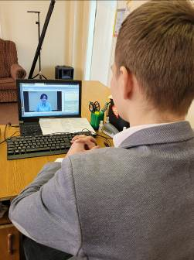
03 апреля 2023 года обучающиеся выпускного класса приняли участие в онлайн уроке по финансовой грамотности «Моя профессия педагог». На котором был рассмотрен один из наиболее актуальных вопросов для молодежи - выбор профессии, которая бы способствовала бы самореализации и обеспечивала материальный достаток.
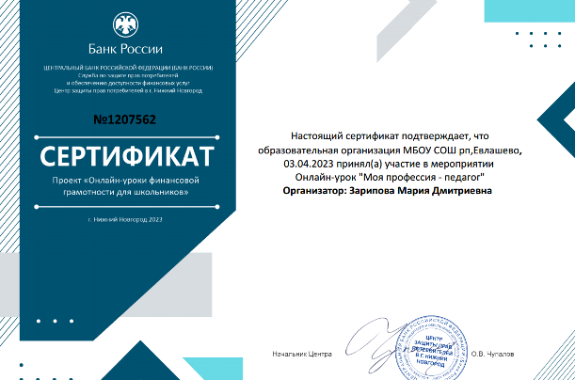
Часто решение о том, с какой профессией связать свою жизнь принимается под влиянием настроения, воздействием родителей и общественного мнения. Однако при выборе профессии необходимо учитывать не только ее престижность, уровень заработной платы и легкость трудоустройства, но также личные способности, задатки, интересы.

